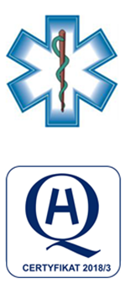
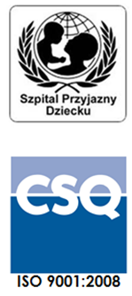
Samodzielny Publiczny Zespół Opieki Zdrowotnej
w Krasnymstawie
ul. Sobieskiego 4 22-300 Krasnystaw
tel. (82) 543-15-22 (82) 543-15- 23 fax (82) 576-49-01
sekretariat@spzozkrasnystaw.pl www.spzozkrasnystaw.pl

Znak sprawy: DP/230-15/2024 Krasnystaw, dnia 17.06.2024r.

OGŁOSZENIE
O WYBORZE OFERT W POSTĘPOWANIU KONKURSOWYM
NA UDZIELANIE ŚWIADCZEŃ ZDROWOTNYCH

Samodzielny Publiczny Zespół Opieki Zdrowotnej w Krasnymstawie informuje, że w toku postępowania konkursowego na udzielanie świadczeń zdrowotnych w Oddziale Urologicznym oraz w Poradni Urologicznej w zakresie Zadania 1: Udzielanie świadczeń zdrowotnych w zakresie wykonywania zabiegów urologicznych w Oddziale Urologicznym, zgodnie z ustalonym harmonogramem udzielania świadczeń zdrowotnych, zostały wybrane następujące oferty:
1. UNIMEDICA Karol Unifantowicz z siedzibą w 22-400 Zamość, ul. Lipska 61A
2. Przemysław Biela z siedzibą w 22-400 Zamość, ul. Bohaterów Monte Casino 12/15
Samodzielny Publiczny Zespół Opieki Zdrowotnej w Krasnymstawie informuje, że w toku postępowania konkursowego na udzielanie świadczeń zdrowotnych w Oddziale Urologicznym oraz w Poradni Urologicznej w zakresie Zadania 2: Udzielanie świadczeń zdrowotnych w Poradni Urologicznej w Przychodni w Krasnymstawie, zgodnie z ustalonym harmonogramem udzielania świadczeń zdrowotnych, unieważnia postępowanie konkursowe na podstawie art. 150 ust. 1 pkt. 4 ustawy z dnia o 27 sierpnia 2004r świadczeniach opieki zdrowotnej finansowanych ze środków publicznych (Dz.U z 2024, poz. 146 ze zm.) z uwagi na to fakt, iż kwota ofert przewyższa kwotę, którą Udzielający Zamówienia przeznaczył na finansowanie świadczeń zdrowotnych

mgr inż. Andrzej Jarzębowski
Dyrektor
Samodzielnego Publicznego
Zespołu Opieki Zdrowotnej
w Krasnymstawie
(podpis nieczytelny)

